【事事关心】
2016女排大奖赛总决赛掠影（三）
陈武光
（2016年7月12日）

2016女排大奖赛总决赛。
泰国，曼谷，7月10日，5、6名决赛，中国VS泰国，中国队直落三局，3：0，比分交替上升，头两局险胜，艰难夺得第五名。
泰国队姑娘，飞身鱼跃救球，腾空跃起扣杀，奋力跳起拦网，淋漓尽致，目不暇接，眼花缭乱，风姿万千。
说明：2016女排大奖赛总决赛中国VS泰国直播截图5幅见以下诸页
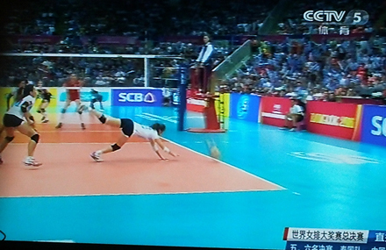
图3.1.中国VS泰国之一

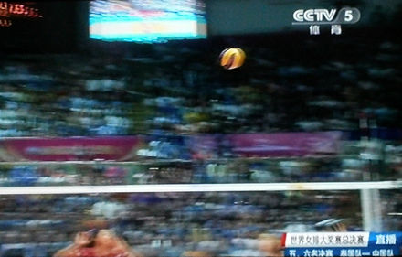
图3.2.中国VS泰国之二

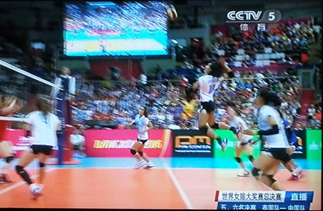
图3.3.中国VS泰国之三


图3.4.中国VS泰国之四

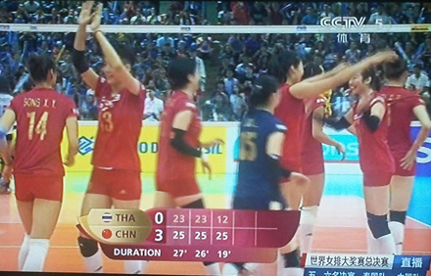
图3.5.中国VS泰国之五
（注：学校关工网站刊发时间：2016年7月22日）

